**Breath OS**

Дизайнерская документация

Уровень доступа - конфиденциальный

Версия документации - 1.0

### Часть 1. Основные термины

**Графическая оболочка Linux и Окружение рабочего стола (Графическое окружение, Desktop Environment, сокращено DE)**

 – это именно то, что Вы видите в мониторе при использовании операционной системы, построенной на принципе X Window System (оконная система), в данном случае Linux.

Каждая среда — это отдельный проект, развивающийся самостоятельно и, как принято в Linux, очень часто из проекта рождаются подпроекты, базирующиеся на родителе, но отличающиеся от него и порой очень сильно.

У разных дистрибутивов Linux могут быть доступны разные среды рабочего стола или их модификации. Например, для Linux Mint на данный момент официально существует четыре среды рабочего стола, которые представлены на официальном сайте. Это означает, что вроде бы операционная система одна — Linux Mint, но установив четыре ее модификации вы обнаружите что их интерфейс, то есть внешний вид, отличается.

И еще один нюанс — от установленного графического окружения будет зависеть не только внешний вид операционной системы, но и ее настройки, содержания контекстных меню, расположение различных элементов управления и предустановленный софт. Причем отличия эти порой весьма существенны.

Рабочий стол - основное окно графической среды пользователя вместе с элементами, добавляемыми в него этой средой. Обычно на рабочем столе отображаются основные элементы управления графической средой и, опционально, какое-либо фоновое изображение.

**Менеджер окон** - то, что рендерит графичекую оболочку в реальном времени.

**Экран блокировки** - окно графической среды, служащее для авторизации в системе.

**Панель (xfce-panel)** - аналогична панели задач в Windows. На ней могут располагаться апплеты, индикаторы, кнопки. Также отображаются запущенные программы. Расширяется плагинами.

**Плагины** - апплеты, индикаторы, кнопки и др. функциональные элементы панели.

**Апплет** - (англ. applet от application — приложение и -let — уменьшительный суффикс) — это несамостоятельный компонент программного обеспечения, работающий в контексте другого, полновесного приложения, предназначенный для одной узкой задачи и не имеющий ценности в отрыве от базового приложения.

**Меню приложений** - апплет обзора приложений.

**Индикатор** - плагин показывающий состояние (время, погоду, раскладку клавиатуры)

**Кнопка** - плагин запуска чего-либо (приложения, смены рабочего стола)

**Виджет** - неформальный термин апплетов для рабочего стола

**Указатель (курсор)** - элемент графического интерфейса, который указывает на объект, с которым будет производиться взаимодействие с помощью клавиатуры, мыши или другого устройства управления.

**Тема** - набор компонентов, определяющий цвет и форму элементов DE.

**Иконпак** - набор иконок.

**Шрифт** - набор символов определённого размера и рисунка.

**Загрузчик Grub 2** - основная загрузочная программа ОС. Аналогичная Windows Boot Manager.

**Бут-анимация (Plymouth)** -  это приложение запускающееся при старте системы и показывающее анимацию загрузки системы.

### Часть 2. Рекомендации по оформлению интерфейса

**Интерфейс должен быть максимально кастомизирован!**

Оформление интерфейса должно быть максимально дружелюбным к неопытному пользователю (например, пожилой человек, ребенок уровня 3/4 класса).

Желательно, что бы оно имитировало интерфейс WIndows 7 / 10, но не копировало. Запрещается использовать обои, темы и иконпаки, которые полностью копируют эти же элементы Windows или являются частной собственностью какого-либо лица или компании без согласия с обладателем.

Рекомендовано придерживаться одной палитре цветов и стилю.

Рекомендованы к использованию следующие стили:

* Material Design
* Minimalism
* Metro
* Acrylic

Нежелательны следующие:

* Aero
* Skeuomorphism

В некотрых элементах дизайна должны быть размещены лого проекта и лого компании.

### Часть 3. Использование веб-установщика

Установка веб-установщика OCS-URL

1. Скачать <https://www.opendesktop.org/p/1136805/startdownload?file_id=1530774600&file_name=ocs-url_3.1.0-0ubuntu1_amd64.deb&file_type=application/x-debian-package&file_size=54502>
2. Установить
3. Перезапустить систему
4. Иногда не работает на браузере Firefox. Можно поставить браузер Chromium:

sudo apt install chromium-browser

Теперь можно ставить все с сайта <https://www.opendesktop.org/s/XFCE> по кнопке install:



### Часть 4. Отгрузка изменений

Примечание. Так как конфигурация многих элементов системы может находится в одной директории (настройки и история браузера, настройки темы, расположение элементов и др.), будет использоваться вся данная директория для получения необходимых файлов, в связи с этим прошу не использовать тестовый билд в своих нуждах (поиск информации, установка ПО не несущего отношения к разработке), т.к. размер папки будет увеличиваться.

Изменения темы, положения и настройка других элементов дизайна.

Необходимая для отправки папка находится по пути /home/-имя пользователя, указанного при установке-/.config

Для обзора этой папки должен быть включен просмотр скрытых элементов (View->Show Hidden Files)

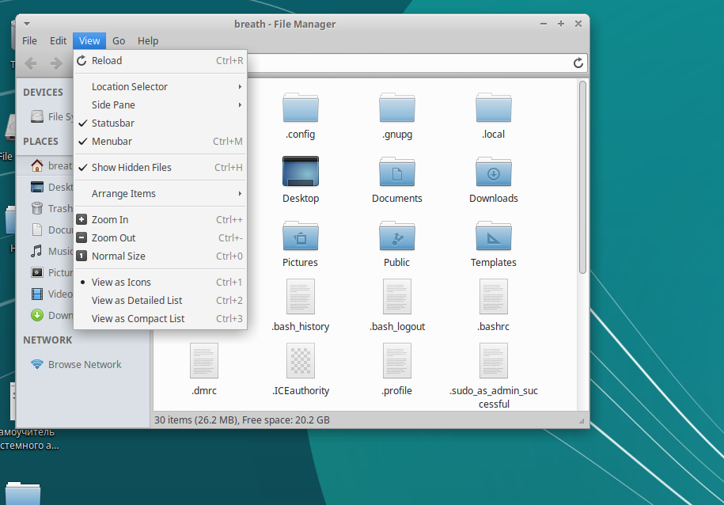

Обои рабочего стола, экрана блокировки и Grub-menu.

Следует рассортировать данные обои в папки, с соответствующим предназначению наименованиями.

Все изменения следует отправить в папку «Design» на GitHub репозитории с изменением Changelog-а.

### Часть 5. Ведение списка изменений (Changelog)

Все изменения, связанные с установкой новых тем, иконок и т.д. должны быть отмечены в Changelog. Перемещение/перегруппировка элементов не отмечается.